Sử dụng DB cung cấp:

Xây dựng website

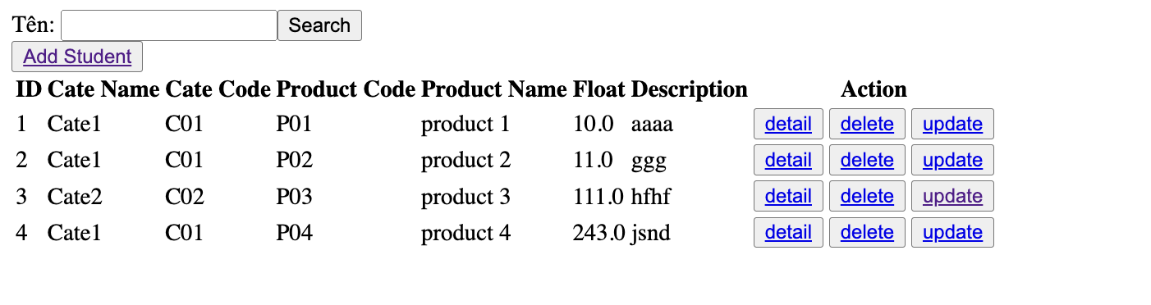

Mở form

* Load data từ DB lên table **/san-pham/hien-thi**

Khi ấn vào detail => Hiển thị thông tin detail của product đấy gồm các thông tin ( ID, CateName, CateCode, Product Code, Product Name, Float, Description) **/san-pham/detail**

Khi ấn vào delete => Xoá product được lựa chọn **/san-pham/delete**

Khi ấn vào update => Chuyển sang trang mới . Form gồm các thông tin : Category Code ( combobox - hiển thị tất cả category trong DB bảng category) , Product Code, Product Name, Price, Description . Update thành công chuyển sang trang chủ **/san-pham/view-update , /san-pham/update**

Khi ấn vào add => Chuyển sang trang mới . Form gồm các thông tin : Category Code ( combobox - hiển thị tất cả category trong DB bảng category) , Product Code, Product Name, Price, Description . Add thành công chuyển sang trang chủ **/san-pham/view-add, /san-pham/add**

Khi ấn vào search => Search thấy hiển thị dưới table : **/san-pham/search**